第 1 课 逐字稿

第 1 课 AI工作原理深度拆解：从输入一句话到生成完整回答

（1）我们每天使用的 AI 产品，背后的核心能力来自哪里？
我们平时用 ChatGPT、DeepSeek、豆包的时候，操作其实都很简单。打开聊天框，输入一句话，AI 很快就会给我们回答。
它可以帮我们写文章、总结资料、修改文案、解释问题，有时候你给它一个比较复杂的任务，它也能继续往下分析和处理。但如果再往里面追问一步：你输入这句话以后，到 AI 给出回答之前，中间到底发生了什么？这就是这一课要解决的问题。
首先，ChatGPT、DeepSeek、豆包，这些都是一个个完整的 AI 产品。我们看到的聊天窗口、文件上传、联网搜索、语音对话，以及各种功能和按钮，都属于产品的一部分。
而这些产品能理解我们的内容、生成回答，背后的核心能力，就是大模型。
所以这里可以先建立一个很简单的关系：我们直接使用的是 AI 产品，而大模型是这些产品背后的核心能力。
接下来，我们就从大模型开始，看看它到底是什么，又是怎么生成回答的。

（2）什么是大模型 / LLM？
我们经常会看到一个缩写：LLM。它的全称是：Large Language Model，大语言模型，简称大模型。它是靠海量数据训练出来的，至于具体怎么训练的，咱们先不用管。
我们先把它理解成：一个通过大量数据学习了语言、知识和内容之间复杂规律，并且能够根据已有内容继续生成内容的模型。
那接下来问题就来了。它到底是怎么生成的？为什么我们问它一句话，它就能接着写出一整段回答？

（3）大模型为什么能够生成回答？
我们来看一个很简单的例子。假如现在有这样一句话：手机只剩 1% 的电，我赶紧找......
如果让你继续往后接，你可能会想到：充电器、充电宝、插座、遥控器。这些内容都有可能出现，但出现的可能性显然并不一样。
比如在这个语境下：“充电器”“充电宝”出现的可能性，通常会比“遥控器”高很多。大模型生成文字的时候，也会做类似的事情。它会根据前面已经有的内容，以及自己过去学习到的大量规律，判断接下来哪些内容出现的可能性更高。
假设这一次，它生成了一部分内容。生成以后，它不会停下来。它会把刚刚生成出来的内容继续放到前面已有内容的后面，然后再继续预测接下来可能出现什么。生成一个，接上去，再预测下一个，再接上去。
这个过程会不断重复，最后逐渐形成我们看到的一整段回答。所以，如果只看大模型生成文本这件事，它本质上可以理解成一个非常复杂的“文字接龙游戏”。
但是这里一定要注意：它真正接的，并不是一个个汉字，也不一定是一个个词。它真正往后接的是一个个 Token。

（4）为什么 AI 的内容会一点一点生成出来？
理解了刚才这个过程，也就能解释一个我们每天都能看到的现象。为什么 AI 回答问题的时候，文字经常是一点一点出现的？
因为模型的回答本身就是逐步生成的。它先生成一个 Token，再根据现在已有的内容生成下一个 Token，然后继续往后。
很多 AI 产品又会把已经生成出来的内容持续显示到界面上，所以我们最终看到的就是：回答一点一点地出现。
它并不是先把整篇答案完整生成好，再故意做一个打字效果。而是答案本身就在持续生成。那 Token 到底是什么？这就是接下来真正需要搞懂的东西。

（5）Token 是什么？
如果以后稍微深入一点使用 AI，你会发现 Token 这个词经常出现。比如：100万 Token 上下文、输入 Token、输出 Token、每百万 Token 多少钱。这些说的都是 Token，那 Token 到底是什么？
可以先把它理解成大模型处理和生成文本时使用的基本单位。这里特别容易产生一个误解。刚才我们看到 AI 的回答好像一个字一个字往外出现，所以很容易认为：一个 Token 是不是就等于一个汉字？并不是。
一个 Token，不固定等于一个汉字。也不固定等于一个英文单词。甚至不固定等于一个字符。所以刚才说“大模型在玩文字接龙”，只是为了方便理解这个生成过程。
更准确一点说，它是在不断进行 Token 接龙。那问题又来了。我们输入的明明是正常的文字，它是怎么变成 Token 的？这中间还需要经过一个东西：Tokenizer。

（6）Tokenizer 是怎么把文字切分成 Token 的？
假设我们输入一句：手机只剩 1% 的电，我赶紧找充电器。对我们来说，这就是一句正常的中文。但在交给大模型处理之前，文本会先经过Tokenizer。Tokenizer 会按照自己的一套词表和切分规则，把我们输入的内容，拆成一个个的Token。
这个过程，我们可以简单理解为：文字，经过 Tokenizer 处理之后，就变成了一个个 token。
也就是说，Tokenizer 决定了一段文字最终会怎样被切成 Token。不同模型使用的 Tokenizer 可能不同，因此同一段文字在不同模型里，Token 的切分和数量也可能有所不同。
但这里还有一个问题。模型里面真的直接在处理“手机”“充电器”这些文字吗？其实也不是。

（7）Token、Token ID、编码与解码是什么关系？
刚才我们已经把文字切成了一个个 Token。但大模型内部真正进行计算的时候，还不能直接拿这些文字来计算。
每一个 Token，在对应的词表里面，都会有一个专属的数字编号，这个编号就叫做Token ID。
一个 Token 对应一个编号，具体编号是多少，对我们来说并不重要。重要的是理解：我们输入的是人能看懂的文字，而进入模型计算之前，这些文字会被转换成 Token 以及对应的 Token ID。
这个从文字转换成 Token 和 Token ID 的过程，通常就叫Encoding，编码。
模型生成完以后，还需要反过来。把生成出来的 Token ID 转换回 Token，再变成人能够看到的文字。这个过程就是Decoding，解码。
所以整个流程可以这么理解：我们输入人类的文字，先经过编码，转换成 Token 还有 Token ID，交给大模型去处理、生成内容；大模型输出的还是 Token 和 Token ID，再经过解码，最后就变成我们看到的回答了。
Encoding、Decoding 这两个名字知道就可以了，这一课真正需要理解的是这条转换关系。

（8）为什么 Token 不等于汉字、单词或者字符？
那一个 Token 到底对应多少文字？没有一个固定答案。原因就在于，Tokenizer 有自己的词表和切分规则。这件事只靠解释还是不够直观，我们直接打开一个真实的 Tokenizer 看一下。
我们先输入：手机只剩 1% 的电，我赶紧找充电器。大家可以先看一下这句话有多少个汉字，然后再看 Tokenizer 实际把它切成多少个 Token。重点不是记住具体数字，而是观察Token 的切分是不是严格按照一个汉字一个 Token 来进行。
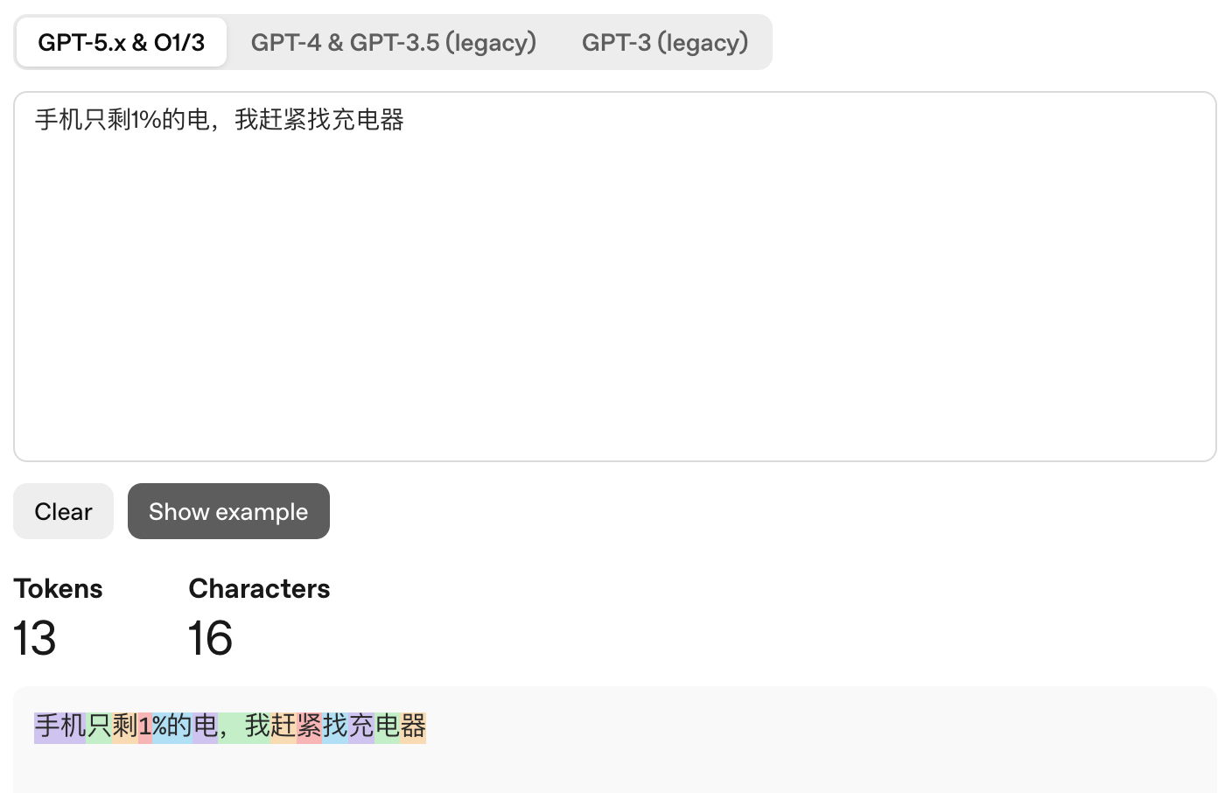
接下来再换一句更接近日常聊天的内容：这个 PPT 明天要交，帮我 check 一下。这里同时有中文、英文、标点。我们再看一次实际切分。
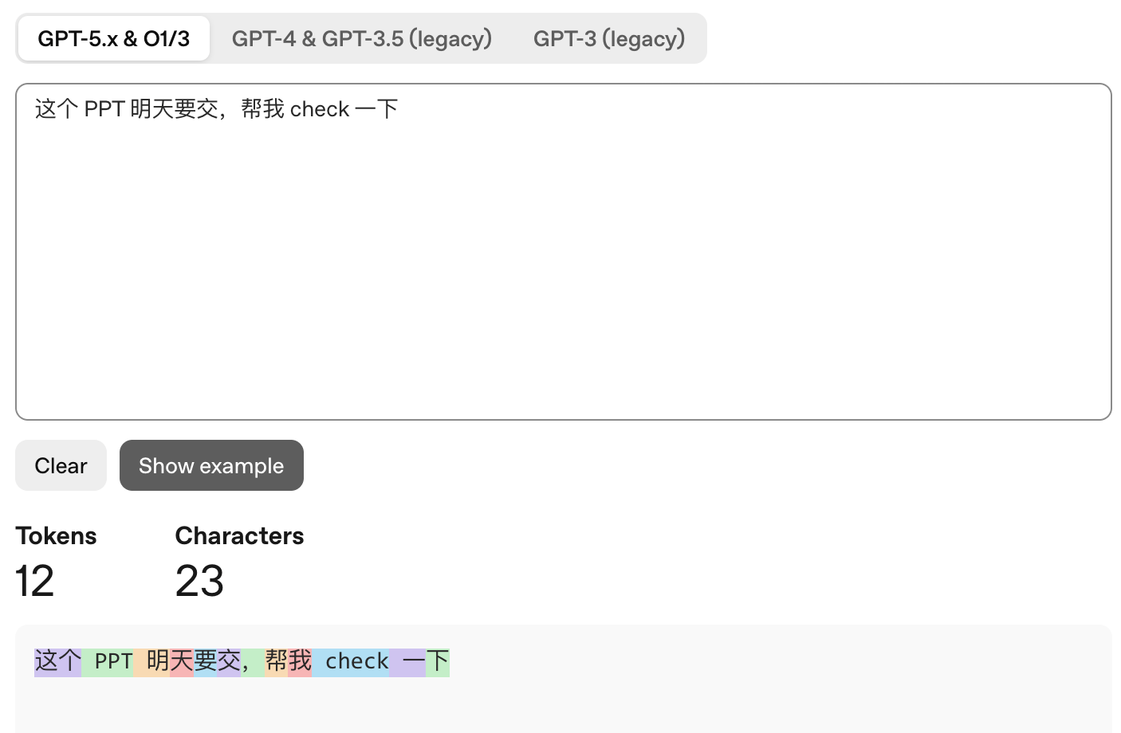
你会发现，我们肉眼看到的字符数量，和最终得到的 Token 数量，并没有一个简单固定的换算关系。Token 和汉字、单词、字符之间，也没有固定的一一对应关系。
所以以后如果有人告诉你，这个模型支持 100 万Token，千万不要直接把它理解成可以放进去 100 万个汉字，这两件事不能直接画等号。

（9）Token 为什么会影响上下文长度、生成长度和使用成本？
讲到这儿，可能有人会问了：我又不去训练大模型，干嘛要搞懂什么是 Token 呢？其实 Token 并不是离我们很远的技术名词，它会直接关系到我们在用 AI 的时候，经常碰到的三个实际问题。
第一个，就是AI 一次最多能处理多少内容。我们普通人看文档，一般都会说，这份 PDF 有 50 页，这篇文章有两万字。但是大模型判断自己一次能处理多少文字，用的单位是 Token。所以之后你会经常看到 128K Token、1M Token 这类数字，这些代表的就是 AI 单次能够处理的上下文长度。
第二点，AI 一次最多能输出多长的回复。AI 给我们的回答，本身同样是一个个 Token 生成出来的。所以 Token 不光是我们发给 AI 的输入内容，AI 输出的结果同样也是 Token。模型允许生成的 Token 上限，就决定了它一次最多能输出多少内容。
第三点，就是使用成本。如果你之后要用到大模型的 API，或者去开发一些 AI 相关的工具，就会看到计费规则，比如每百万输入 Token 多少钱、每百万输出 Token 多少钱，就是按 Token 来算费用的。
市面上绝大多数的 AI模型服务，都是按用了多少 Token 来统计用量和计算费用的。所以大家今天弄懂了 Token，之后再遇到这些问题，就一点都不陌生了。
最后，我们把整个过程再串一遍：我们输入文字，Tokenizer 会把这些文字，拆成对应的Token 和 Token ID。接着大模型会根据现有内容，不断预测并生成下一个 Token。就这样一个接一个持续生成，最后再把这些 Token 解码，变成我们能看懂的文字。到这里，我们就把 AI 从输入文字到生成回答的工作原理，完整拆解了一遍。

